
大学生科研作品立项项目研究日志

项目编号： A21314

项目名称： 原子核中Wobbling运动模式的系统研究

项目负责人： 唐昕

项目合作者：

专业年级： 2020级 应用物理学

日志数量： 24

日志主题：申请立项并讨论后续工作
时间 | 2021年6月4日
地点 | 闻天楼
参与人员 | 唐昕
进度总结 | 去闻天楼找刘晨老师了解了现在比较前沿的课题，同时提出了自己的目标，即以发论文为目的，希望老师能够先拿一个项目来练手。在此次登门拜访中老师介绍了几位研究生学长学姐对我的项目进行指导，并且对项目所需的预备知识作了简要介绍。  此段时间以了解前沿和学习预备知识为主。查阅了知网、PRL等论文期刊，了解到目前所研究的项目，即原子核的Wobbling运动的诸多奇特性质。目前对于原子核的Wobbling运动了解还较少，许多论文要么是对部分核的性质做了比较，抑或是对某个核的实验数据进行了处理和分析，都没有完全地对已有的Wobbling核进行系统性的分析，对它们的特性还只是笼统的概述。  预备知识包括量子力学的一些基础概念，包括波函数、力学量算符、角动量、核子的自旋等等。这部分内容是项目初期阶段的重点，因老师要求较高，因此需要扎实地掌握基础，这部分的规划是准备学习两个月，而原子核物理则主要是对原子核结构进行学习，预计花费时间一个半月。
与指导老师交流内容 | 在和老师的交流过程中，谈到了本科的科研发展的问题。如果在本科阶段就希望发论文，那么对英语和自学能力的要求是很高的。老师建议我先一步一步来，先拿一个比较简单的项目作为练手，把现在核物理的前沿课题了解一下。等跨入门槛之后，再选择某个方向进行深入的学习和研究。我也认识到要做出成果需要付出很多的努力，而且切忌好高骛远心浮气躁，要一步一步地打下坚实的基础，才能够把事情办好。
日志主题：学习波函数
时间 | 2021年6月13日
地点 | 宿舍楼
参与人员 | 唐昕
进度总结 | 本段时间，以学习量子力学为主。选用教材为曾谨言著《量子力学》的卷I和卷II，其中基础部分为量子力学卷I，而卷II则主要是参考角动量理论。本次为卷I的学习部分。  首先学习了量子力学的一些基本的概念，包括波函数、量子论等，并且简要地翻阅了量子力学的发展史。波函数本身即是量子力学的五大基本假设之一，它意味着一个量子体系可以用一个归一化的空间波函数表示。当然，作为微观世界的基本规律，量子力学的一些规律和宏观世界并不相同，更是有些只有在微观世界才会表现出来的效应，而经典理论并无对应，如电子的自旋。量子效应通常是和普朗克常数有关，但普朗克常数是一个非常小的量，当这个量相对于其他部分比起来远远要小的时候，就可以忽略量子力学，从而有了我们宏观上的近似，并且可以很好地以经典理论来诠释。  关于波函数还有许多重要的性质，它正是量子态可以叠加的表现之一。波函数的振幅按照哥本哈根诠释，其平方就是某物理量的测量值是该处自变量的平方，因此波函数是概率波，具有归一性。
与指导老师交流内容
日志主题：学习力学量算符
时间 | 2021年6月19日
地点 | 宿舍楼
参与人员 | 唐昕
进度总结 | 波函数的学习已经告一段落，接下来是量子力学的另一个个重要基础概念，力学量算符。力学量算符同样是量子力学非常基础的概念之一，同时也是量子力学的五大基本假设。理解算符的含义，对进一步学习很有必要。尤其是后面学习原子核物理时，核子的自旋、角动量、哈密顿量等等都是通过算符来表达。  可以观测的力学量，其值本身是不固定的，而是遵从一个概率分布。只有当量子体系处于这个物理量的本征态时，才可保证测量结果唯一，这就是它的本征值。力学量算符本身实际上可以用矩阵，即二维张量表示，而波函数可以用希尔伯特空间的矢量表示。这样，算符和波函数的作用就可用矩阵和矢量的作用表示出来，这就是海森堡的矩阵力学。不论是薛定谔的波动力学，还是海森堡的矩阵力学，其核心思想均是相同的，不过一个以偏微分方程的形式描述，而另一个用线性代数的形式描述而已。力学量与力学量之间的关系，有些可以和经典中的相对应，比如角动量。关于力学量算符还有一个重要性质，即是它的对易性。不对易的两个力学量，测量时它们也就无法同时得到两个准确值，这就是不确定性原理。
与指导老师交流内容
日志主题：参加一场原子核物理的讲座
时间 | 2021年6月27日
地点 | 闻天楼
参与人员 | 唐昕
进度总结 | 本次任务是听一个关于原子核的集团结构和衰变研究的讲座，同时向老师汇报学习进度，以及进一步交流下一步需要学习和掌握的东西。  6月27日下午，任中洲教授到闻天楼南楼的报告厅做了学术报告。本次报告主要是讲述了原子核的集团结构和衰变，而其中最重要的部分是原子核的α衰变，对于轻核，它的α衰变可以很好地用原子核的集团结构来解释，而对于重核的相关研究还在继续进行中。  近年来，原子核集团结构和衰变研究是原子核物理研究热点之一，原子核α衰变链的观测也是鉴别新核素和新元素的可靠手段，任教授在报告的初期阶段重点回顾了原子核集团结构和衰变方面的一些重要研究工作，包括重离子加速器上一些新核素和新元素合成工作。而后，还分享了自己的一些经历，包括年轻时的求学经历和在国际上发论文时遇到的种种困难，让我不仅仅学到了知识，也理解了科学家的精神。
与指导老师交流内容 | 由于这段时间正值期末考试前几天，本次讲座有许多人没有来。老师建议我每次遇到讲座都来听一下，每一次学者来做报告都是学习的重要机会，他们活跃在前沿，自然也就比我们学生更加了解这方面的发展。如果有什么不懂的，直接请教老师或者研究生学长学姐即可。
日志主题：复习量子力学并做好学习原子核物理的准备
时间 | 2021年7月22日
地点 | 家
参与人员 | 唐昕
进度总结 | 刚刚经历过期末考试和军训，需要复习一些量子力学的基础知识，为量子力学的进一步学习打下基础做好准备。同时还购买了卢希庭的《原子核物理》一书，以及其他的原子核结构相关的图书文献，准备在这个假期开始学习原子核物理的相关内容。  首先复习了一下波函数与力学量算符，也简要地学习了薛定谔方程的相关内容。复习时尤其注重了角动量和自旋的部分，由于原子核的重要性质就可通过核能级纲图表示，而对于纲图而言，能级和自旋、γ跃迁就是重要内容，只有掌握好这些东西才能从纲图中提取有用的信息。  原子核物理的学习需要坚实的量子力学基础，尤其是涉及原子核的结构时。原子核是一个量子体系，它的转动、震动不同于经典转子，具有很多量子体系的独有性质，而在经典体系中没有与之对应的。原子核的核子运动极其复杂，每个核子受其他核子产生的场的作用而运动，而这个核子同样也会产生场影响整个场，因此人们唯象地建立了原子核的几个模型，而这些模型的描述就借助于量子力学来进行。
与指导老师交流内容
日志主题：学习原子物理的部分内容
时间 | 2021年8月4日
地点 | 家
参与人员 | 唐昕
进度总结 | 这段时间准备学习原子核物理，顺带学习一些在原子核物理中应用不是特别多的一些量子力学内容。首先从玻尔的量子论入手。玻尔提出的量子论很好地解释了氢元素的谱线问题。玻尔的量子论尽管有诸多不完善的地方，但是却是人们向微观体系探索的重大一步，因此人们普遍认为玻尔就是量子力学的创始人之一。  玻尔的量子论的最大缺点，就是虽然能很好地解释氢元素的相关性质，但是却无法解释更加复杂的量子体系了。尽管如此，还是有许多思想是正确的，比如能级的分立，能量不连续等等。这部分内容，严格来讲实际上是原子物理的内容，因为它着重研究了氢原子的电子，而不是原子核本身。但电子同样也是作为一个量子体系，还是有许多性质能对应到原子核上去，如电子与核子同样都是基本粒子。同时，原子核的谱线也可以用类似的理论来解释。原子核的精细结构、超精细结构等，都是涉及自旋角动量和轨道角动量的耦合，这都能在电子运动中略知一二，以便后续学习起来更加轻松。
与指导老师交流内容
日志主题：原子核的基本性质学习
时间 | 2021年8月17日
地点 | 家
参与人员 | 唐昕
进度总结 | 本阶段学习原子核的基本性质。原子核的基本性质，包括它的电荷、质量、半径、自旋、磁矩、电四极矩、宇称等等。其中在Wobbling核中最重要的就是它的形变参量和自旋、宇称。  自旋是原子核最重要的特性之一。原子核由中子和质子组成，质子和中子都是自旋为1/2的粒子，并且可以看作核子的不同的同位旋。它们除了有自旋角动量外，还具有相应的轨道角动量。自旋和轨道角动量的矢量和，即是原子核的自旋。它们是核的内部所具有的，与核的外部运动无关。原子核的自旋通常是整数或者半整数，并且往往选取一个轴的分量作为角动量。  在原子核的相关实验中，往往是测量它的自旋和能量。因此，为了解读它的光谱或其他图像，需要重点注意角动量和能量、宇称。例如，原子核的精细结构是由于电子的自旋和轨道运动相互作用而产生的，而超精细结构则是由核的自旋与电子的总角动量相互作用而产生的。
与指导老师交流内容
日志主题：搜集、整理文献并作出概括
时间 | 2021年8月25日
地点 | 家
参与人员 | 唐昕
进度总结 | 这期间得到了专门从事原子核的Wobbling运动的研究生学长的帮助，询问了老师下一步的计划，并且得到了相关的实验文献和讲座视频。  文献数目较多，需要进行整理和分类，并且对每篇文献的摘要进行翻译，并做个简要的概括，方便查找自己所需的。外文文献列表有：1-Lu163 PRL 2001 Evidence for the Wobbling Mode in Nuclei、2-Lu163 PRL 2002 Evidence for Second-Phonon Nuclear Wobbling、3-Lu165 PLB 2003 One-and two-phonon wobbling excitations in triaxial Lu-165、4-Lu167 PLB 2003 The wobbling mode in 167Lu、5-EPJA 2003 Wobbling phonon excitations in strongly deformed triaxial nuclei、6-Ta171 PRC 2005 Detailed high-spin spectroscopy and the search for the wobbling mode in 171 Ta、7-161Lu EPJA 2005 Evidence for wobbling excitation in 161Lu、8-167Ta PRC 2009 Wobbling mode in 167Ta、105Pd PRL 2019 Experimental Evidence for Transverse Wobbling in 105Pd、133La EPJA 2019 Longitudinal_wobbling_in_133La、135Pr PLB 2019 Two-phonon wobbling in 135Pr、135Pr PRL 2015 Transverse Wobbling in 135Pr、2019 PRC Transverse wobbling in an even-even nucleus、PLB 2020 Multiphonon longitudinal wobbling in 127Xe、PRL 2020 First Observation of Multiple Transverse Wobbling Bands of Different Kinds in 183Au、PRL 2020 Longitudinal wobbling motion in AU187
与指导老师交流内容 | 老师建议先从论文入手，需要大量的专业英语词汇，因为这个课题比较前沿，因此可能不太好阅读，可以先参考一下讲座视频和毕业论文。
日志主题：学习原子核物理的γ跃迁与原子核结构
时间 | 2021年9月12日
地点 | 宿舍
参与人员 | 唐昕
进度总结 | 简要了解了阅读文献所需的基础知识，主要是γ跃迁和原子核的结构。γ跃迁意味着原子核也具有自己的能级，实验上可以通过跃迁能量对原子核的该类跃迁的相关信息作出判断。如例如跃迁定则就可以判断跃迁前后所产生的宇称、自旋的变化，更能反应跃迁的种类，即电多极跃迁和磁多极跃迁。  对γ跃迁的掌握，主要有利于探究原子核的电磁性质。尽管原子核尺度已经发现不少新奇的运动，如手征和Wobbling，但在实验上去区别它们是有难度的，最重要的就是观察它的能级结构组成、各个能带间的关系等等。  原子核的结构主要是从理论上去学习和理解原子核的Wobbling运动。对于这类复杂的量子体系，要找到一个所谓完全正确的模型是相当困难的，因此借助于经典物理当中的一些经验，对原子核的结构模型也有了一些近似。从水滴模型到壳模型，集体模型，以至于现在考虑得更加完善的模型等等，都越来越好地近似了真实的原子核，对于理论研究和预测大有帮助。
与指导老师交流内容
日志主题：整理Wobbling运动的基本概念
时间 | 2021年9月17日
地点 | 宿舍
参与人员 | 唐昕
进度总结 | 整理对原子核的Wobbling运动的一些基础概念，包括它的分类和特点，以及量子体系的转动等概念，并对此做了总结。  原子核作为一个量子体系，其转动行为与经典转子有诸多不同。对于轴对称的刚体转子而言，若它的自转轴是对称轴，那么它的旋转运动是客观存在的，且具有自转角动量和动能等参数。对于量子体系而言，这种经典的解释将不再适用，原子核的转动是指原子核的势场空间取向的变化，这意味着具有球对称的势场和无空间取向变化的势场的原子核没有转动，因此原子核的转动体现在具有形变的核上。为描述原子核的转动，可以考察集体转动和个别核子的角动量。Wobbling运动是原子核的奇特运动形式之一，类似于陀螺的进动现象，是具有稳定三轴形变的原子核存在的证据。  价核子的角动量大小和取向不同导致了两种Wobbling运动，Transverse Wobbling和Longitudinal Wobbling，体现在它们的Wobbling能量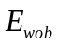随自旋角动量的变化不同。目前发现的大部分Wobbling核的转动是Transverse Wobbling，仅有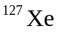和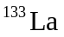是Longitudinal Wobbling。
与指导老师交流内容
日志主题：学习判断Wobbling带和处理相关数据
时间 | 2021年9月22日
地点 | 闻天楼
参与人员 | 唐昕
进度总结 | 对Wobbling运动已经有了基本的了解，可以开始着手搜集数据和各个Wobbling核的能级纲图。尤其是能级纲图，不论是手征还是Wobbling的实验信号都可以通过能级纲图观测到。  Wobbling运动可以通过原子核的转动带特征判断，在实验上表现为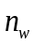不同的能带（通常为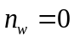和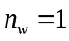）间的互联、较大的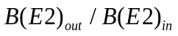、较大的动力学转动惯量（量级约为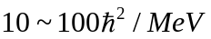）。在核能级纲图中，需要根据它的Wobbling带来提取这些物理量。  由于有Wobbling运动的核都是三轴超形变核，并且大多是奇A核，因此书上给出的公式大多无法使用，它们几乎都只适用于最简单的偶偶核。除了搜集数据以外，也需要对文献中处理数据的公式进行整理和学习。
与指导老师交流内容 | 现在基础已经相对牢固，接下来就去各大网站上去查找论文，继续完善对Wobbling运动的认识。同时可以开始搜集各个实验数据，方便后期进行分析总结。
日志主题：Wobbling核的能级纲图整理
时间 | 2021年9月27日
地点 | 宿舍
参与人员 | 唐昕
进度总结 | 整理目前已知的相关数据。目前共发现12个原子核中存在 Wobbling 带，这些原子核分别为 105Pd、127Xe、130Ba、 133La、 135Pr、 161Lu、 163Lu、 165Lu、 167Lu、 167Ta、 183Au、 187Au。分布在 A～100、A～130、 A～160、A～180 四个质量区。其中 127Xe 和 133La 两个原子核中发现了纵向摇摆，其余均为横向摇摆，这些核中只有 130Ba 是偶偶核，其他均为奇A核。它们的Wobbling带尽管都不尽相同，但都有类似的特征，即Wobbling带之间的互联以及较大的B(E2)out/B(E2)in和较大的动力学转动惯量。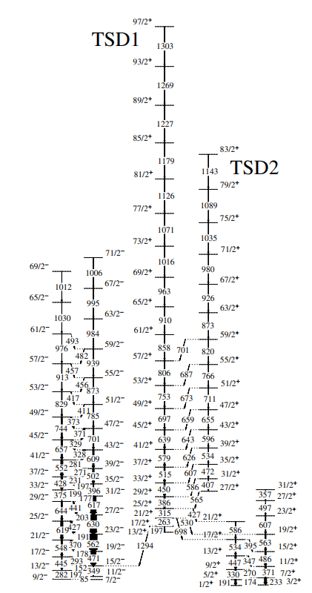
与指导老师交流内容
日志主题：理解横向与纵向的Wobbling运动
时间 | 2021年11月7日
地点 | 闻天楼
参与人员 | 唐昕
进度总结 | 向老师报告了进度，并且得到了下一步指示。目前基础知识扎实，并且对Wobbling运动也有了基本的了解，接下来需要仔细地阅读论文，理解Wobbling运动的物理图像。  优先阅读文献PRL 2020 Longitudinal wobbling motion in AU187，以此对原子核的两个Wobbling运动模式进行深入理解，在此基础上可以和从事这方面研究的研究生学长学姐们探讨。同时也将进一步理解量子体系的转动，尤其是这类不对称转子的转动。  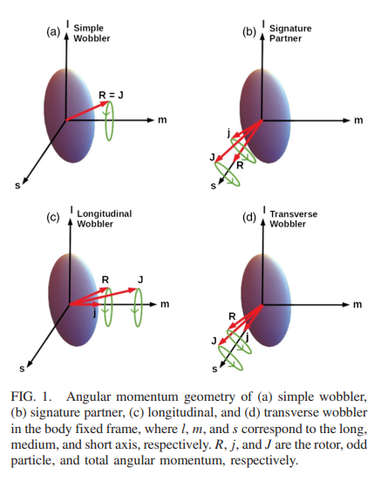
与指导老师交流内容 | 目前已经对前沿领域有了基本的了解，也提出了一些疑惑。老师建议阅读指定的一篇文献，并希望能在一个月内把Wobbling运动的物理图像搞明白，以此加深理解，方便科研的后续进展。
日志主题：学习原子核集体运动的转动谱推导
时间 | 2021年11月21日
地点 | 宿舍楼
参与人员 | 唐昕
进度总结 | 把壳模型应用到所有原子核就必须在考虑核了独立运动的同时还要考虑剩余相互作用体运动等，从而发展了一个新的核模型集体运动模型。集体运动模型认为核子在平均场中独立运动并形成壳层结构，同时认为原子核还具有转动和振动。实验上发现很多核都存在不同程度的形变，显然这些形变是与集体运动相联系的。  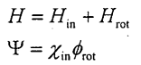  在转动模型中若取绝热近似原子核的哈密顿量和波函数可表示为：  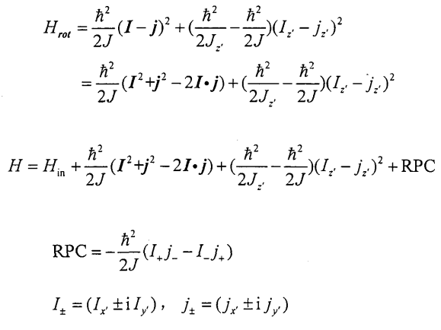  经过集体运动模型的相关推导，可得  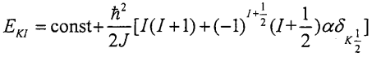  如果把的一级微扰贡献考虑进去可以得到转动谱公式为
与指导老师交流内容
日志主题：学习粒子-转子模型
时间 | 2021年12月8日
地点 | 宿舍楼
参与人员 | 唐昕
进度总结 | 对于奇核的转动，需要考虑单粒子运动与转动的藕合，人们常常采用粒子-转子模型（PRM）。这个模型把核体系分为核心和价核子两部分。把核心的运动主要看成一个完全的转子，其形状可以是轴对称的或三轴的。而价核子则假设主要在平均场中运动，有时要考虑剩余相行互作用。核心转动与价核子之间的相互作用，假设仅为科里奥利力。在这种假设下，哈密顿量可以写成  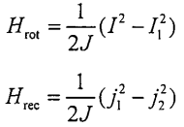  假设核心是一个偶偶核，核外只有一个核子，则凡即为单粒子在核心的平均场中运动的哈密顿量，对轴对称的转动核心：  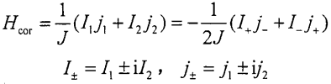  一般地讲，只能用变分发来计算本征值和波函数。但是在某些极限情况下，可以得到本征值和波函数近似的简单表达式。在研究双奇核signature反转现象时，人们在粒子-转子模型的基础上发展了二准粒子加转子模型。
与指导老师交流内容
日志主题：探讨交流学习中遇到的问题
时间 | 2021年12月19日
地点 | 闻天楼
参与人员 | 唐昕
进度总结 | 上午约九点，和其他同学一起在闻天楼的会议室交流学习生活和科研进展。会议上首先介绍了一些新的大一年级的同学，他们都有意愿在核物理方向做科研，大家都按次序介绍了自己，并且简单地诉说了一些学习和生活上的情况和遇到的困难。  在此次会议上，我和老师交流了一些自学过程中遇到的一些问题，比如关于准粒子的形成条件和机制、wobbling运动和经典力学中的进动现象有什么关联等。在交流完后，还与王守宇老师探讨了一些关于CsI-高纯锗探测器的粒子信号识别工作。  在此次会议后，有针对地去寻找相关问题的论文，并对其进行深入学习，后期的工作将主要围绕论文Transverse wobbling: A collective mode in odd-A triaxial nucle，PhysRevC.89.014322进行学习。这篇论文主要是按照半经典的方法对wobbling运动的两个模式、机制成因和转动谱的理论分析，对掌握wobbling运动的实质有非常大的帮助。
与指导老师交流内容 | 基础知识掌握已经比较好了，但是在一些细节上还是有不足之处，有问题可以多和学长学姐们交流，尽量不要只靠一个人琢磨。
日志主题： 调查Wobbling运动的研究现状
时间 | 2022年1月18日
地点 | 家
参与人员 | 唐昕
进度总结 | 在N=94附近的三轴超形变区域，原子核的wobbling运动模式已经被广泛研究，在N=94附近，对于ε≈为0.4和γ≈20◦的三轴超形变区域，在高自旋的中子能级上有一个显著的能级缺口。在161、163、165、167Lu[3-8]和167Ta中已经确定了摆动带，它们建立在包含一个奇怪的i13/2质子的组态上。高度排列的奇质子在产生摆动激发中起着关键作用。奇数的I13/2质子的存在驱使核形向大变形，从而稳定了TSD形状。此外，它还导致摆动频率的普遍降低。这种减少使人们能够观察到单声子和双声子的摆动激发作为单独的频带，因为它防止了它们陷入众多的粒子空穴激发。  在163Lu中发现了第一个摆动结构后，用准粒子三轴转子(QTR)模型来描述摆动模式。随后的微观RPA计算能够重现实验结果。具体地，可以在这两种方法中描述带间到带内E2跃迁的大比率B(E2)CON/B(E2)In。然而， QTR模型计算出的摆动频率及关于三个MOI的说法与实验有明显的不同。理论预言随着自旋i的增加，摆动频率增加，而实验却观察到在减少。  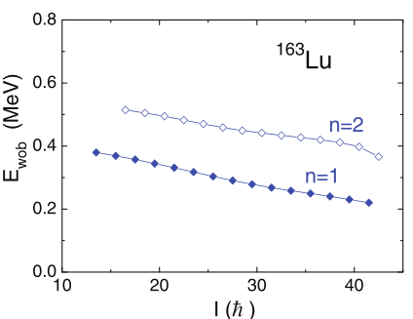
与指导老师交流内容
日志主题：QTR模型的简要介绍和思想
时间 | 2021年1月28日
地点 | 家
参与人员 | 唐昕
进度总结 | 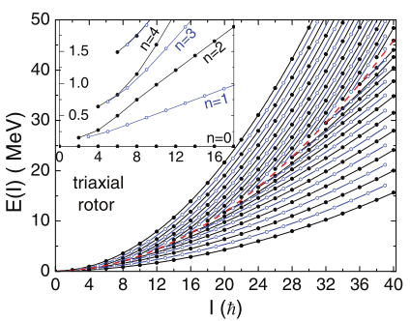  QTR模型的框架下重新讨论了Wobbling运动模式。接下来将对QTR模型进行半经典分析，假设奇粒子的角动量与其中一个主轴刚性对齐。这就引出了“Transverse Wobbler”的概念，并解释了为什么与通常认为的“Simple Wobbler”不同，它的摆动频率随i减小。在Frozen Alignment近似下，导出了能量和跃迁矩阵元的简单解析表达式。后面将推广了简单摇摆器的众所周知的表达式。假定MOI相对于主轴的排列不同于先前QTR计算中的排列。后面将证明，这种与微观计算一致的“Transverse”排列，既导致了带间与带内B(E2)的高比率，也导致了wobbling频率随自旋的降低。这一结果很好地解释了实验结果。
与指导老师交流内容
日志主题：半经典的哈密顿量推导
时间 | 2021年2月6日
地点 | 家
参与人员 | 唐昕
进度总结 | “简单转子”是指只有一个核在集体运动，不考虑核与准粒子之间的耦合作用。玻尔和莫特森讨论了旋转运动，并指出在高自旋时可能存在wobbling激发。他们从刚性三轴转子的哈密顿量出发，在刚体固定的坐标系中，哈密顿量由下列公式给出  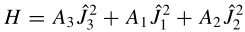  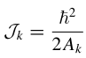  其中 称作转动参数，k表示三个主轴的序号。Jk为  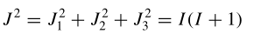  相应的角动量。显然可以得到  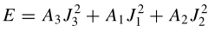  Wobbling激发是角动量围绕向量(J1，J2，J3)约为最大MOI的三轴的小幅度振荡。这时候可以利用薛定谔因式分解法对哈密顿量进行改写，可以写成量子谐振子的形式  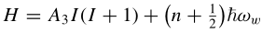  也可以将其表示为  这样就从半经典的方法得到了Simple Wobbler的能量公式。
与指导老师交流内容 | 对wobbling运动的物理机制了解较为全面，可以在学习完后整理一下并且在组会上向老师和研究生报告。
日志主题：角动量轨道的概念学习
时间 | 2021年2月14日
地点 | 家
参与人员 | 唐昕
进度总结 | 学习角动量轨道的相关知识是理解wobbling运动的必经之路。这部分内容在经典力学的教科书中提及较少，可以参考朗道所著的《力学》卷。  角动量的各个分量需要同时满足角动量球方程和能量椭球方程，因此，角动量的轨道是这两个图形的交线。这些交线就是角动量的轨道，在固着坐标系中，角动量沿着轨道运动。经典体系下，角动量轨道可以连续变化。  假设角动量大小不变，能量依次变大：  当能量最低时，交线收缩于能量椭球的长轴端点，此时有  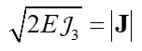  这时转子处于转晕态(yrast state)，相当于绕能量椭球长轴自转。  随着能量增大，交线的大小也在变大，此时角动量绕着  能量椭球的长轴转动。当能量达到某个定值  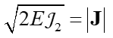  时，轨道变成不稳定的两个椭圆，这些交线叫做  分界线(separatrix)，任意小的微扰都会使得角动量  偏离能量椭球的中轴，这叫做Dzhanibekov效应。能量继续增大，  此时角动量将绕着能量椭球的短轴转动。当达到  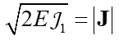  时，交线收缩于能量椭球的短轴端点。
与指导老师交流内容
日志主题：推导准粒子与三轴转子的耦合
时间 | 2021年2月24日
地点 | 集中隔离点
参与人员 | 唐昕
进度总结 | 准粒子指粒子和空穴，它们的角动量会和三轴转子耦合，这将改变角动量轨道。为了使分析更简单，认为准粒子的角动量严格地对齐三轴转子的主轴，这个近似叫做Frozen Alignment。(实际上，准粒子的角动量并不是严格地对齐主轴的)，同时科里奥利力会使得角动量朝m轴方向顺排。  为了使体系更稳定，粒子的角动量会对齐s轴，使得与三轴转子的密度分布重叠最大；空穴的角动量会对齐l轴，使得与三轴转子的密度分布重叠最小。s轴、l轴均垂直于m轴，这种情况是Transverse Wobbler。如果准粒子产生于中j壳层，其角动量会对齐m轴，此时是Longitudinal Wobbler。 Longitudinal Wobbler与Simple Wobbler类似。  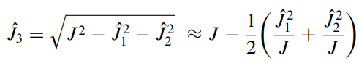  作如下变换  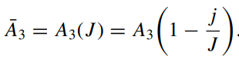  可以将哈密顿量改写成  得到wobbling能量
与指导老师交流内容
日志主题：准备组会作报告
时间 | 2021年3月2日
地点 | 线上
参与人员 | 唐昕
进度总结 | 在本周的线上组会做了一次关于wobbling运动的报告，对之前所学习的预备知识以及自己个人对wobbling运动的理解、其物理原理进行一个整理，同时有不足之处也有老师进行指正。  在报告做完之后，也学习和观摩了研究生的学长学姐们的日常工作，对以后的研究生生活也有了一定的了解。  本次报告主要讲了wobbling运动的基本概念，包括与经典转动的对比，以及一些量子体系转动的相关性质。之后着重讲了准粒子-三轴转子（QTR）模型，首先从经典的转子出发，探讨了诸如哈密顿量、惯量椭球及能量椭球、角动量轨道等相关概念。之后探讨了量子三轴转子，从经典三轴转子对其进行量子化，同时对哈密顿量进行改写，得到了转晕态能量、wobbling能量、wobbling频率、wobbling声子数等概念。之后使用准粒子与三轴转子进行耦合，引入Frozen Alignment的角动量对齐近似，根据准粒子的性质不同可以形成Transverse Wobbler与Longitudinal Wobbler。同时还分析了准粒子如何对整个量子体系产生影响，并对耦合了准粒子的三轴形变原子核的哈密顿量进行了改写，与没有耦合准粒子的Simple Wobbler进行对比。最后简单介绍了一些从理论上推导的wobbling运动的性质，包括wobbling量子数、自旋与wobbling运动的关系、wobbling能量随自旋的变化等。  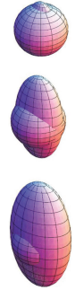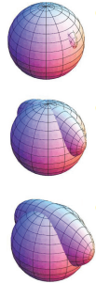
与指导老师交流内容 | 提问了一些wobbling运动的能量和角动量的相关问题，并且对研究生所作的部分工作和报告所讲的内容进行探讨。
日志主题：使用NNDC收集wobbling核的数据
时间 | 2021年3月28日
地点 | 宿舍楼
参与人员 | 唐昕
进度总结 | 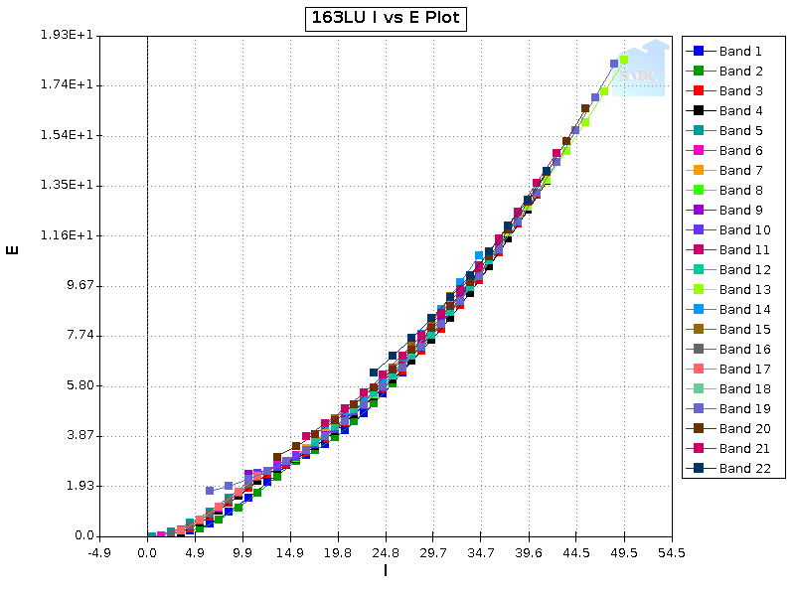  NNDC是美国的国家核物理数据中心（National Nuclear Data Center）的简写，里面记录了许多与国际共享的核素数据。含有wobbling转动带的12个核（105Pd、127Xe、130Ba、 133La、 135Pr、 161Lu、 163Lu、 165Lu、 167Lu、 167Ta、 183Au、 187Au，分布在 A～100、A～130、 A～160、A～180 四个质量区）的相关数据可以全部在这里找到。  为了使得收集数据的工作变得更简单，使用Java编程写了一个简易的获取核素的核能级纲图信息和转动带相关图标、参数的程序，使得收集数据的工作效率大大地提高，同时也更便于后期对wobbling的实验性质进行总结。
与指导老师交流内容
日志主题：交流近期情况和后面的安排
时间 | 2021年4月13日
地点 | 线上
参与人员 | 唐昕
进度总结 | 本日再次举行了线上会议，对当前的情况做了个简要总结，同时对后期工作做了安排。后面的精力将主要放在数学建模以及人工智能在核物理的应用上，并且安排了学长一起在这个方向上的工作。  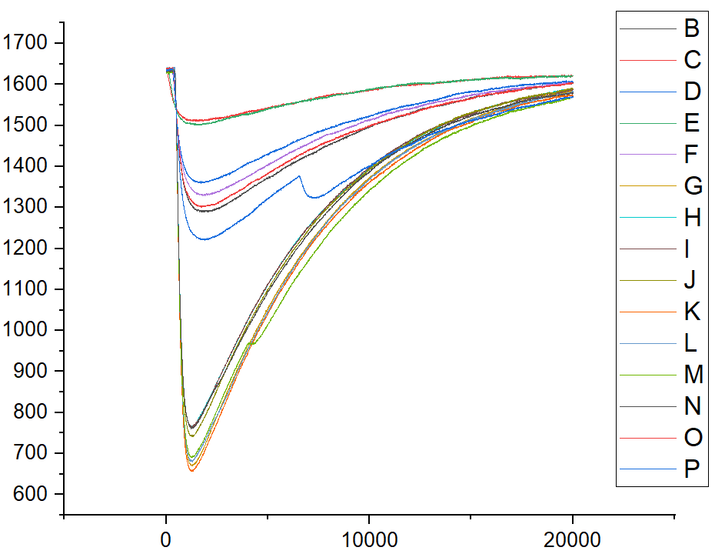  这段时间里主要是学习机器学习的相关内容，尤其是深度学习。在pytorch上使用卷积神经网络完成了α粒子、γ光子的区别，其准确率高达99%，取得了不错的成效。但是由于算法是一个黑箱操作，其内部的物理原理尚不明确，信号的物理意义也已经丢失，不利于后续对不同粒子信号分辨的研究。可以适当改进一下预处理操作，不采用差分对原信号进行基线对齐，保留信号的振幅的物理意义（即能量大小），同时不进行降采样，避免丢失一些重要信息。在后期算法改进过程中尽量去寻找发现新的能区分不同粒子的、具有物理意义的信号特征。
与指导老师交流内容 | 之后的学习和研究重点转移到粒子探测和数学建模上，有什么问题可以随时和老师交流。关于机器学习识别的算法可以再改进一下，尽量不要丢失信号的物理意义。

